BIOGAS PLANT · FIELD GUIDE

沼氣場
健康檢查手冊
看現象・找方向・安全確認・專業求援
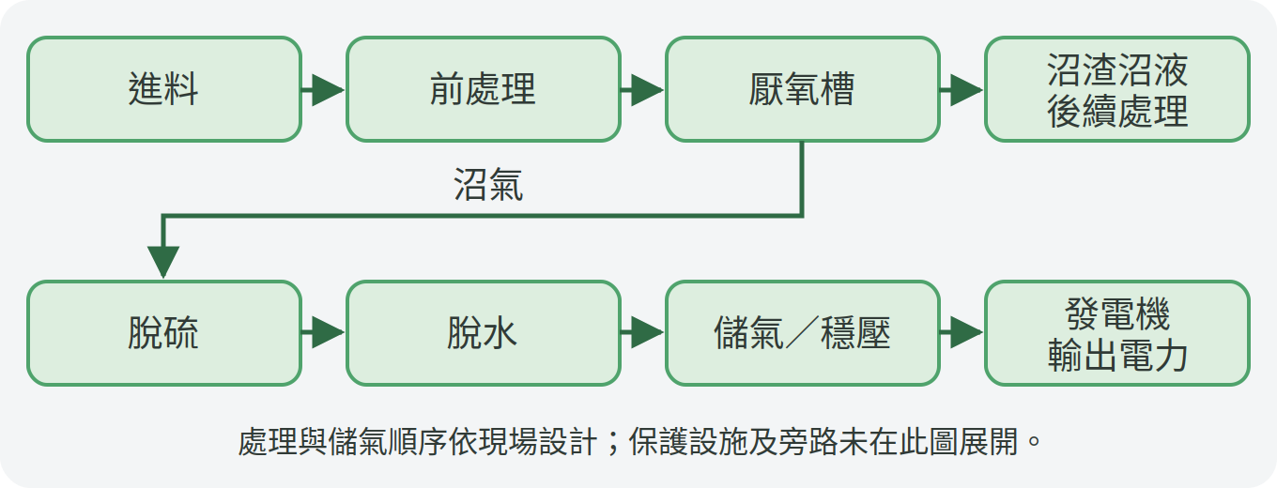
圖示｜功能與判讀示意，非施工圖；現場配置依設備設計。
給農民、牧場負責人與非環工背景業主的巡檢助手。
從看得見的現象開始，找到下一個安全步驟。
P01–P03 導讀與快篩
P04–P08 生物系統
P09–P12 沼氣處理與安全
P13–P20 發電與實用工具
會議討論版｜非正式操作程序
第一版 · 2026-11-06 · 封面＋20 頁
技術數值、設備配置與安全程序尚待專業審查。
官方原圖待匯入與驗證

導讀 · P01

如何使用本手冊
先確認人員安全，再找症狀；每頁都是初步辨識工具。
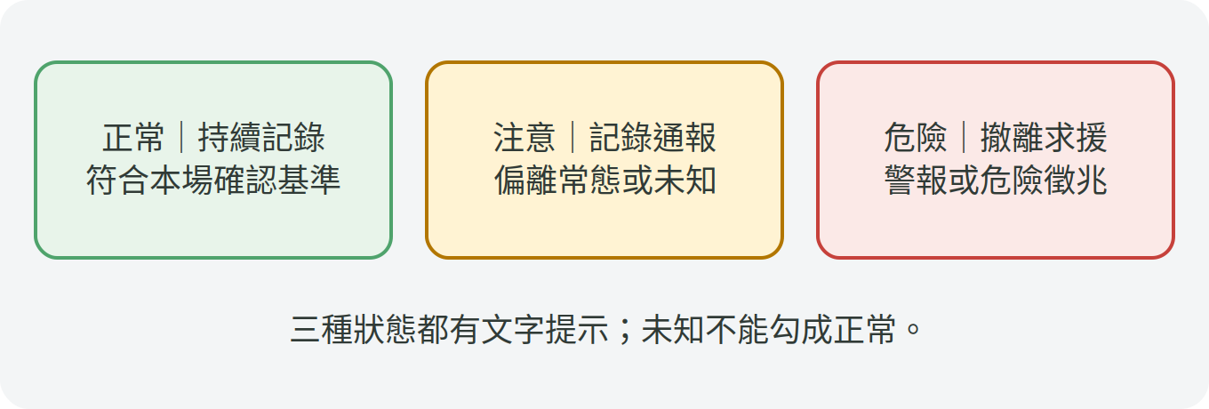
圖示｜功能與判讀示意，非施工圖；現場配置依設備設計。
01 先看哪裡  • 從 P02 快篩開始；有明確症狀，直接翻 P18。  • 用相同時間、單位與量測位置，比對自己案場的正常紀錄。 | 02 可能原因  • 一個現象可能有多種原因，單一讀值不能直接判定故障。  • 沒有資料、儀表失效或不會判讀，都應記為「待確認」。
03 可以先做什麼  • 依序看現象、記錄變化、對照紀錄，再聯絡負責人。  • 只從指定安全位置觀察；操作僅限自己受訓且經授權的程序。 | 04 何時找人  • 遇氣體警報、疑似外洩、冒煙或人員不適，先離開並通報。  • 本書不取代原廠手冊、現場操作程序或專業判定。
！安全界線
缺乏讀值不等於正常；沒有警報也不代表所有位置都安全。
先記錄，再判讀。
編輯補充建議｜依既定企劃編寫；技術與工安待審
相關頁：P02、P12、P18

導讀 · P02

我的沼氣場健康嗎？
十題只用來找出追查方向，不以總分判定安全。
項目 | 確認重點 | 狀態
1 人員／警報 | 無氣體警報或人員不適 | ＿＿＿＿
2 進料 | 來源、進料量與時間有紀錄 | ＿＿＿＿
3 厭氧槽 | 溫度、pH及液位可判讀 | ＿＿＿＿
4 產氣 | 同期間氣量可與正常值比較 | ＿＿＿＿
5 氣質 | 既有氣質讀值符合設備條件 | ＿＿＿＿
6 儲氣 | 外觀及壓力無異常徵兆 | ＿＿＿＿
7 脫硫／脫水 | 讀值與維護狀況可確認 | ＿＿＿＿
8 機組 | 無未解警報、異常震動或漏液 | ＿＿＿＿
9 效能 | 度數、時數與停機原因可追查 | ＿＿＿＿
10 維護 | 保養與異常事項有人追蹤 | ＿＿＿＿
01 先看哪裡  • 逐項填「正常／異常／未知／不適用」，並註明時間。 | 02 可能原因  • 異常可能來自操作變更、設備或量測問題，先留下證據。
03 可以先做什麼  • 非緊急異常交給場務追蹤；未知項目安排確認，不填正常。 | 04 何時找人  • 任何危險徵兆優先撤離；不要為填完表格留在危險區。
！安全界線
有警報、疑似外洩或人員不適，跳過評分，依 P12 處理。
看趨勢，不急著下結論。
編輯補充建議｜依既定企劃編寫；技術與工安待審
相關頁：P04–P17

導讀 · P03

沼氣從哪裡來？
分開追蹤物料、沼氣與電力，才找得到問題落在哪一段。
圖示｜功能與判讀示意，非施工圖；現場配置依設備設計。
01 先看哪裡  • 確認進料、厭氧槽、氣體處理、儲氣與發電設備的位置。  • 在現場圖上標出儀表、緊急集合點及可安全通行的路線。 | 02 可能原因  • 氣量少可能在生物端；有氣卻發不出電，也可能在供氣或機組。  • 設備順序與配置因案場而異，示意圖不是施工圖。
03 可以先做什麼  • 用流程圖找到異常單元，記下前後段讀值與事件時間。  • 沼渣、沼液另走核准處理或再利用路徑，不視為可直接排放。 | 04 何時找人  • 不清楚管線用途、旁通位置或儀表位置時，請建置廠商說明。  • 管線追查不包括自行轉動閥門、打開槽蓋或拆管。
！安全界線
流程圖只表示功能關係；現場順序、保護設施及聯鎖須由工程人員確認。
安全範圍外的事，交給專業人員。
原手冊 PDF 19／印刷 12：系統單元；診斷與安全界線為補充建議。
相關頁：P06、P09–P11、P16

生物系統 · P04

進料與前處理，今天有改變嗎？
先確認進了什麼、進多少、何時進，不要只看槽裡有沒有料。
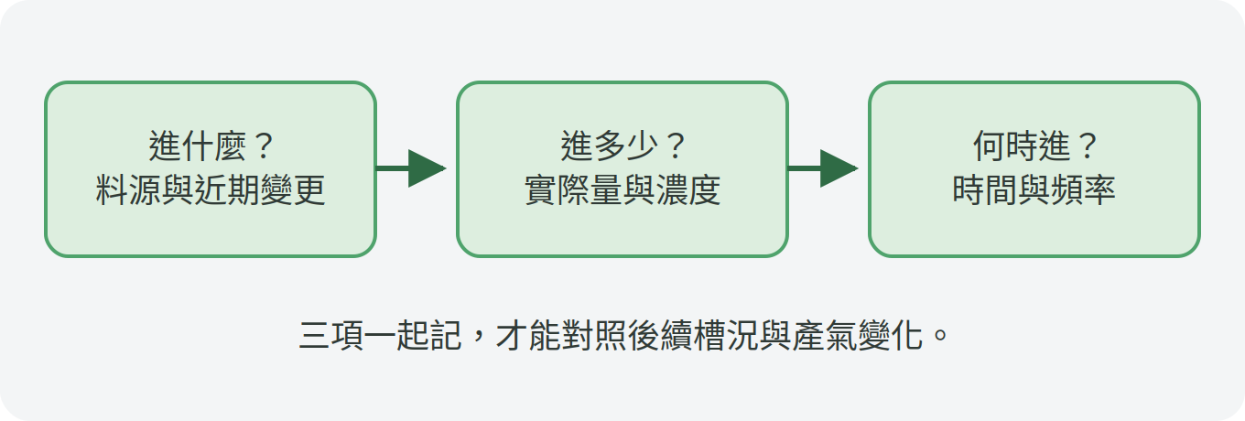
圖示｜功能與判讀示意，非施工圖；現場配置依設備設計。
01 先看哪裡  • 查看進料量、來源、進料時間及前處理運轉紀錄。  • 在安全位置觀察異物、沉砂或分離設備的警報。 | 02 可能原因  • 料源組成或濃度改變，可能讓微生物來不及適應。  • 異物、沉砂與設備停轉，也可能使實際進料量偏離設定。
03 可以先做什麼  • 記錄最近更換料源、清洗作業、停機與復機的時間。  • 核對泵浦運轉紀錄與量測資料；不憑設定值認定已送入。 | 04 何時找人  • 不明液體混入、持續溢流、泵浦異響或頻繁跳停，通知場務。  • 調整配方與負荷由製程人員決定；堵塞交由授權人員處理。
！安全界線
不要伸手進攪拌、輸送或分離設備，也不要自行拆除護罩。
先記錄，再判讀。
編輯補充建議｜依既定企劃編寫；技術與工安待審
相關頁：P05、P06、P08

生物系統 · P05

厭氧槽是否正常？
看趨勢比看單一數字更有用：溫度、pH、液位要一起看。
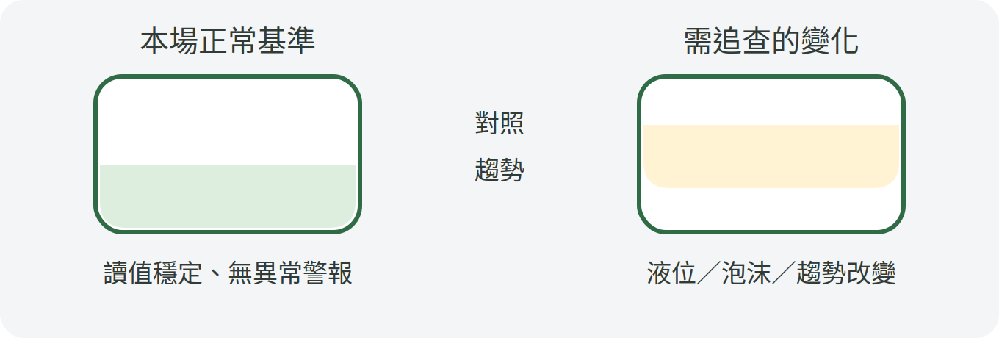
圖示｜功能與判讀示意，非施工圖；現場配置依設備設計。
01 先看哪裡  • 比對溫度、pH、液位、泡沫與產氣的近期紀錄。  • 僅用既有監視畫面、視窗或核准觀察點，不開蓋查看。 | 02 可能原因  • 進料改變、混合或加熱異常，可能伴隨讀值變動。  • 感測器髒污或失準也會造成假異常，需由人員確認。
03 可以先做什麼  • 記下異常開始時間，連同進料與氣量一起提供。  • 正常範圍先用本場已確認基準；沒有基準請列待確認。 | 04 何時找人  • 液位快速變化、溢流、泡沫帶入氣管或多項趨勢同時惡化。  • 請製程與維護人員共同查因；不要自行加酸鹼或加大攪拌。
！安全界線
槽內及槽頂作業有氣體與墜落風險；未受訓人員不得進入或攀爬。
看趨勢，不急著下結論。
編輯補充建議｜依既定企劃編寫；技術與工安待審
相關頁：P04、P06、P07

生物系統 · P06

為什麼沼氣變少了？
先排除紀錄與用氣差異，再追查生物與設備。
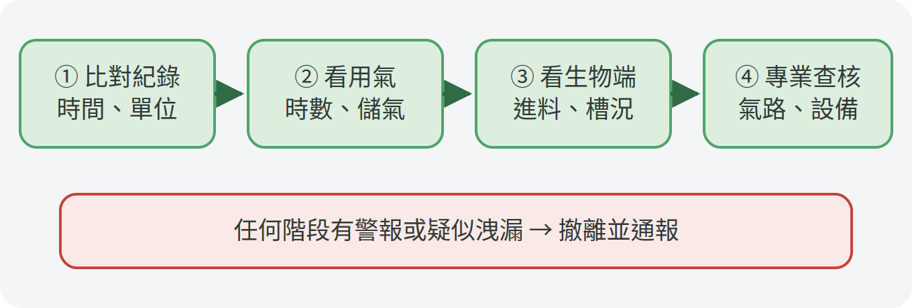
圖示｜功能與判讀示意，非施工圖；現場配置依設備設計。
01 先看哪裡  • 確認比較的是同一段時間、相同單位與同一流量計。  • 同時看進料、用氣量、儲氣壓力及機組運轉時數。 | 02 可能原因  • 量測中斷、用氣增加、進料改變或槽況變化皆有可能。  • 氣路阻塞或外洩也可能影響讀值，不能只歸因於菌不健康。
03 可以先做什麼  • 先核對儀表紀錄；再對照進料與槽況，標出變動時間。  • 將相關讀值交給場務判讀，不靠多加料來追產氣量。 | 04 何時找人  • 下降持續、原因不明或壓力警報，請製程與設備人員查核。  • 氣體警報或疑似洩漏時，停止一般排查並撤離。
！安全界線
流程每一階段都適用：遇危險徵兆立即離開，不能沿管嗅聞找漏點。
安全範圍外的事，交給專業人員。
原手冊 PDF 60／印刷 53：氣量不足；診斷與安全界線為補充建議。
相關頁：P04、P05、P09、P11

生物系統 · P07

沼氣品質不穩定？
氣量與品質要分開記錄；有氣不代表機組適合使用。
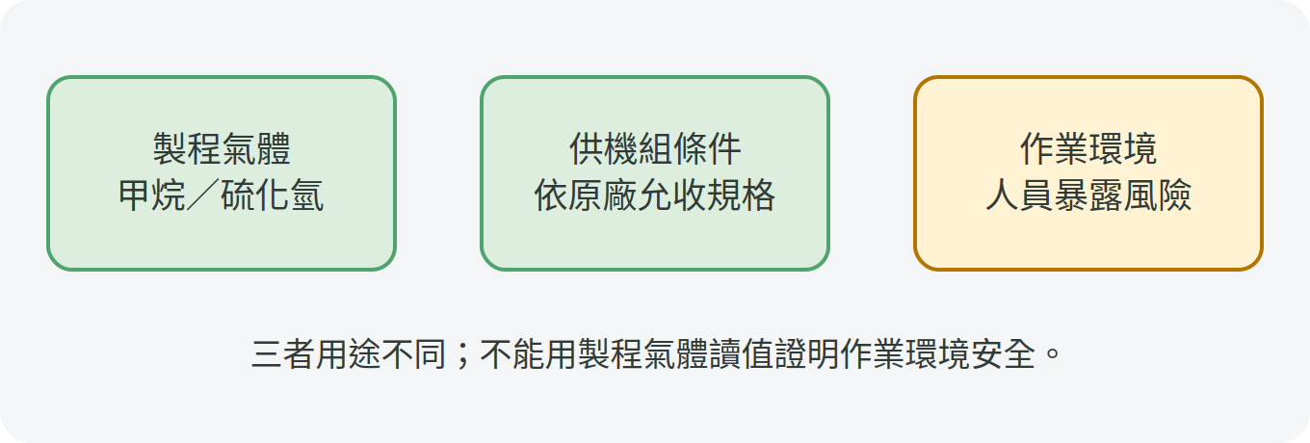
圖示｜功能與判讀示意，非施工圖；現場配置依設備設計。
01 先看哪裡  • 讀取既有甲烷、硫化氫與供氣條件紀錄，註明量測位置。  • 確認分析儀是否有故障、校正逾期或量程警示。 | 02 可能原因  • 進料與槽況變動可能影響氣質；取樣與儀表也可能有問題。  • 硫化氫偏高可能涉及前端氣質或脫硫效能，不能直接判定酸化。
03 可以先做什麼  • 把氣質、進料、pH與產氣趨勢放在同一時間軸比較。  • 用機組原廠與案場規格判讀；不自行開取樣口量測。 | 04 何時找人  • 氣質超出已確認的設備允收條件，交由受訓人員處置。  • 疑似進氣混入空氣、儀表持續異常或氣體警報，立即通報。
！安全界線
製程氣體讀值與人員作業環境讀值不同，不可互相當成安全依據。
先記錄，再判讀。
編輯補充建議｜依既定企劃編寫；技術與工安待審
相關頁：P05、P10、P12、P15

生物系統 · P08

沼渣、沼液排得順嗎？
看液位與流量是否相符；堵塞不能靠拆開管線確認。
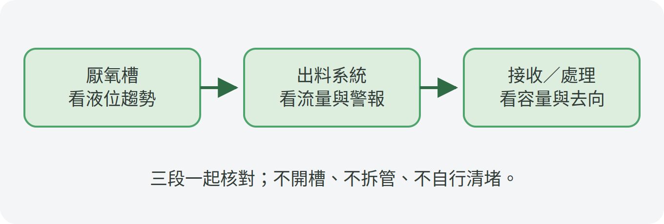
圖示｜功能與判讀示意，非施工圖；現場配置依設備設計。
01 先看哪裡  • 從安全位置看出料、液位趨勢、泵浦警報及接收槽容量。  • 比對排出紀錄與後端處理或再利用的接收紀錄。 | 02 可能原因  • 沉積、纖維或異物可能使流路不順；泵浦故障也可能影響排料。  • 接收端滿槽或排程改變，同樣可能造成前端液位上升。
03 可以先做什麼  • 記下異常位置、出現時間與近期物料變更，通知負責人。  • 依既有程序安排接收與後續處理，保持安全通道暢通。 | 04 何時找人  • 液位持續上升、溢流、出料中斷或設備反覆跳停。  • 清槽、清堵、排泥及開放管線都由具資格且受訓人員處理。
！安全界線
勿跨入槽池、打開人孔或自行疏通；攪動與開放系統可能釋出危險氣體。
看趨勢，不急著下結論。
編輯補充建議｜依既定企劃編寫；技術與工安待審
相關頁：P04、P05、P12

沼氣處理與安全 · P09

儲氣袋健康嗎？
外觀只能提供線索；是否異常要連同壓力、產氣與用氣判斷。
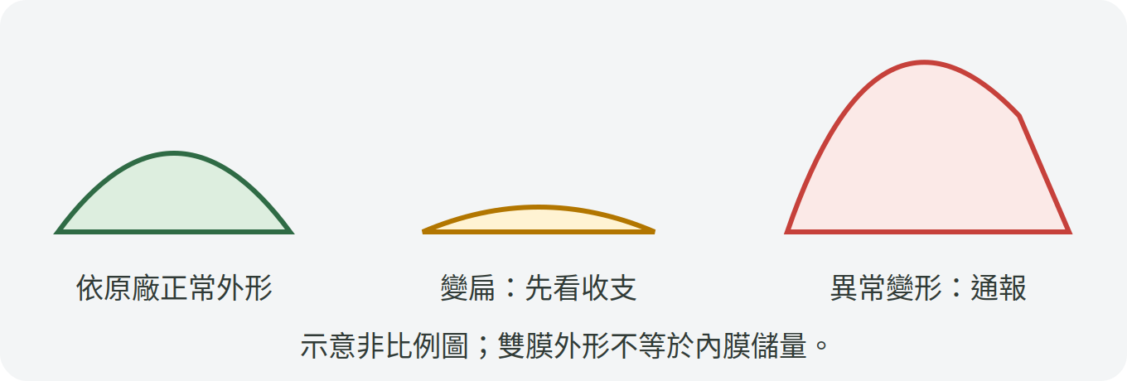
圖示｜功能與判讀示意，非施工圖；現場配置依設備設計。
01 先看哪裡  • 遠距觀察外膜形狀、固定件與既有壓力、液位或容量指示。  • 記錄天候、機組負載與儲氣狀態的時間關係。 | 02 可能原因  • 變扁可能是用氣大於產氣；鼓起也不等於超壓。  • 雙膜袋外膜外觀未必代表內膜儲氣量，需依設備型式判讀。
03 可以先做什麼  • 比對原廠正常外形、壓力範圍與既有警報，交給場務確認。  • 安全距離外拍照；保持禁火與隔離區，不靠近摸查漏點。 | 04 何時找人  • 異常變形、固定件受損、壓力警報或疑似漏氣立即通報。  • 有危險徵兆先離開；檢漏、修補及保護閥檢查交給專業人員。
！安全界線
不得踩踏、攀爬、壓袋、加重物、調整保護閥或自行修補氣袋。
安全範圍外的事，交給專業人員。
原手冊 PDF 24／印刷 17：儲氣；診斷與安全界線為補充建議。
相關頁：P06、P11、P12

沼氣處理與安全 · P10

脫硫設備有在工作嗎？
看處理前後的紀錄，尤其是供機組使用端是否符合允收條件。
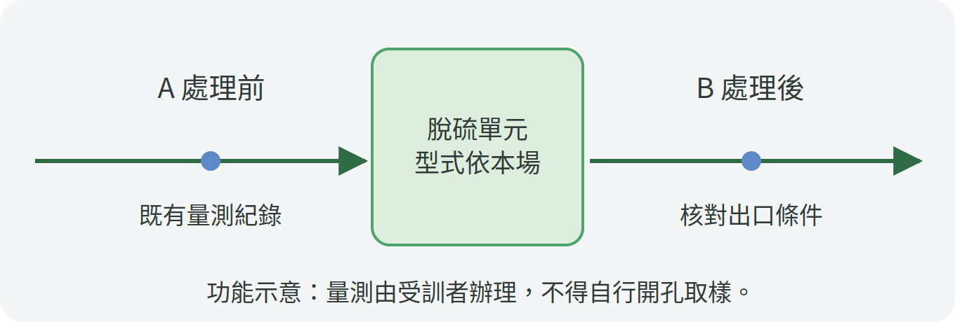
圖示｜功能與判讀示意，非施工圖；現場配置依設備設計。
01 先看哪裡  • 讀取既有前、後端硫化氫紀錄，確認量測時間與單位一致。  • 查看壓差、流量及耗材或生物系統的維護紀錄。 | 02 可能原因  • 耗材接近飽和、氣量變化、接觸不良或儀表異常皆可能。  • 不同脫硫型式條件不同，不可套用另一案場的操作方式。
03 可以先做什麼  • 記下出口讀值、警報與上次維護時間，通知受訓人員。  • 超出允收條件時依現場程序處置，不自行切旁通繼續供氣。 | 04 何時找人  • 出口讀值持續偏高、壓差異常或設備異常升溫。  • 採樣、開塔、換料與廢料處理交給專業人員依設備程序辦理。
！安全界線
圖上的量測點是既有密閉量測系統示意，不是教讀者開孔取樣。
先記錄，再判讀。
原手冊 PDF 20–23／印刷 13–16：脫硫；診斷與安全界線為補充建議。
相關頁：P07、P12、P15

沼氣處理與安全 · P11

管線與脫水設備順暢嗎？
冷凝水可能影響供氣；查看既有指示，不拆管、不直接放氣。
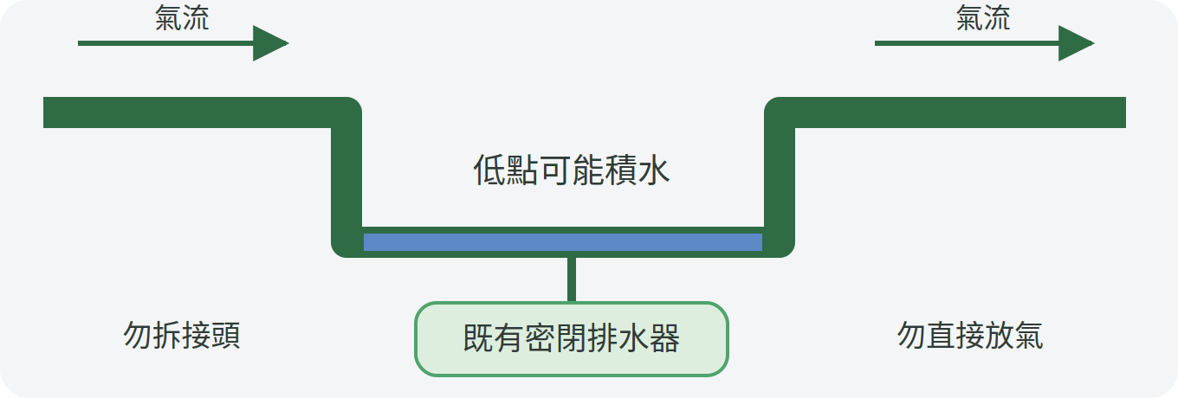
圖示｜功能與判讀示意，非施工圖；現場配置依設備設計。
01 先看哪裡  • 看既有排水器指示、前後壓力、設備警報與維護紀錄。  • 從安全位置觀察管線支撐、低點與可見的損傷或積水徵兆。 | 02 可能原因  • 冷卻產生冷凝水；低點積水、排水器異常或管路堵塞可能限流。  • 供氣不穩也可能有其他原因，不能只靠聲音判定積水。
03 可以先做什麼  • 記錄問題時段、天候、壓力變化及上次排水器維護時間。  • 檢查僅限外觀與讀值；排水由受訓者依密閉排水程序操作。 | 04 何時找人  • 排水器警報、壓力偏離範圍、供氣反覆中斷或支架受損。  • 管線調整、清堵、洩漏檢查與排水裝置維修交給專業人員。
！安全界線
不得鬆開接頭、開放排水閥、用火測漏或臨時改管；排水也可能帶出沼氣。
看趨勢，不急著下結論。
原手冊 PDF 24／印刷 17：脫水；診斷與安全界線為補充建議。
相關頁：P09、P10、P12

沼氣處理與安全 · P12

遇到危險，先做什麼？
先離開危險區，到安全處通報；不要為查原因而停留。
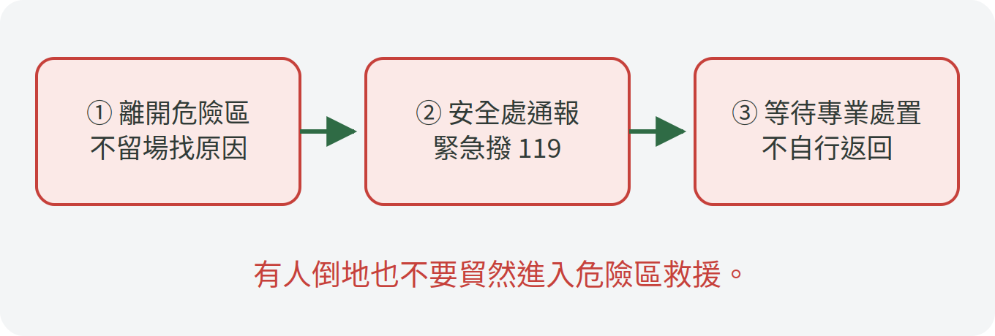
圖示｜功能與判讀示意，非施工圖；現場配置依設備設計。
01 辨識危險  • 氣體警報、疑似外洩、火煙、電氣異常或人員頭暈不適。  • 槽池、坑井與密閉空間可能缺氧或有毒；不能靠氣味或外觀確認。 | 02 立即行動  • 停止接近，沿預定安全路線撤離，避免進入低窪或封閉空間。  • 在安全地點依緊急程序通報；有人倒地或火災，撥 119。
03 不要這樣做  • 不要靠嗅覺測硫化氫；不要返回現場取物或拍照。  • 不要在疑似漏氣區操作可能產生火花的開關、電器或通訊設備。 | 04 專業處置  • 不要貿然入槽或進危險區救人；將位置與危害告知救援人員。  • 隔離、氣體測定、救援及復歸須由受訓且配備合適的人員處理。
！安全界線
警報消失不等於可以回去；須依案場程序取得安全確認。
安全範圍外的事，交給專業人員。
安全補充：職安署局限空間危害介紹、OSHA H₂S 指引；待工安審查。
相關頁：P20

發電機系統 · P13

發電機啟動前，確認了嗎？
先看是否具備啟動條件；有未解警報，就不要反覆嘗試。
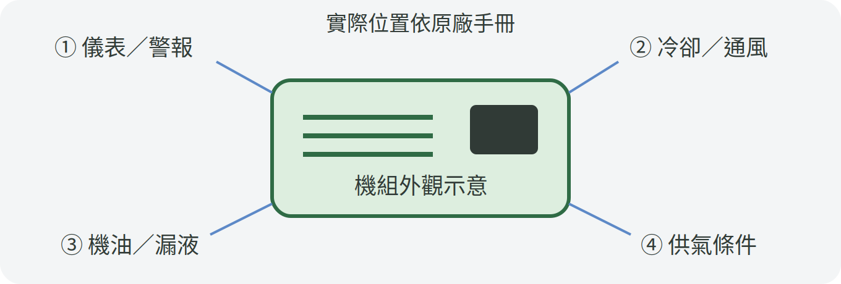
圖示｜功能與判讀示意，非施工圖；現場配置依設備設計。
01 先看哪裡  • 查看警報、保養狀態、供氣條件及機組周邊是否有人作業。  • 從原廠指定位置看機油、冷卻、通風與漏液狀態。 | 02 可能原因  • 維修尚未結束、供氣不足或條件未滿足，可能阻止啟動。  • 感測或聯鎖問題也需專業確認，不能自行短接解除。
03 可以先做什麼  • 依該型號檢查表核對，記下讀值與未完成事項。  • 僅由授權操作人員按原廠程序啟動；本頁不提供通用按鍵順序。 | 04 何時找人  • 機油或冷卻狀態不明、漏液、護罩缺失或未解除的警報。  • 有漏氣、煙霧、異味伴隨電氣異常等危險徵兆，先撤離通報。
！安全界線
不得打開熱的冷卻系統、伸手接近轉動件或開電盤；機組可能自動啟動。
先記錄，再判讀。
原手冊 PDF 39／印刷 32：啟動前檢查；診斷與安全界線為補充建議。
相關頁：P10–P12、P14、P17

發電機系統 · P14

發電機為什麼發不動？
先記下第一個警報與啟動反應，別讓重複重置蓋掉線索。
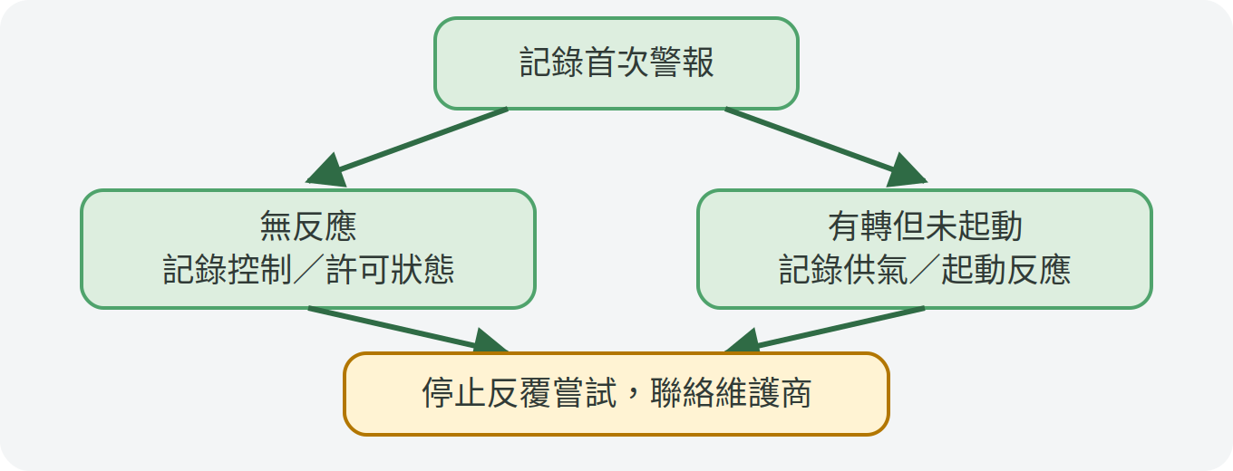
圖示｜功能與判讀示意，非施工圖；現場配置依設備設計。
01 先看哪裡  • 在安全控制位置記錄警報代碼與「無反應／有轉但未起動」。  • 查看供氣、保養與控制畫面狀態；不要靠近旋轉部件測試。 | 02 可能原因  • 無反應可能涉及控制許可、電源或保護條件。  • 有轉未起動可能涉及供氣、點火或其他條件，仍需原廠判讀。
03 可以先做什麼  • 保存首次警報、時間與畫面，附上啟動前檢查結果。  • 依原廠允許的程序處理；原因不明即停止嘗試並聯絡維護商。 | 04 何時找人  • 持續失敗、異常聲響、冒煙或讀值偏離原廠條件。  • 蓄電池、點火、燃氣閥與電盤檢修交由專業人員。
！安全界線
不得跨接啟動、短接聯鎖、強開燃氣閥或連續反覆啟動。
看趨勢，不急著下結論。
原手冊 PDF 40、46／印刷 33、39：啟動故障；診斷與安全界線為補充建議。
相關頁：P13、P15、P20

發電機系統 · P15

發電機為什麼一直停？
保護停機是在提醒異常；先查明原因，再由授權人員決定復機。
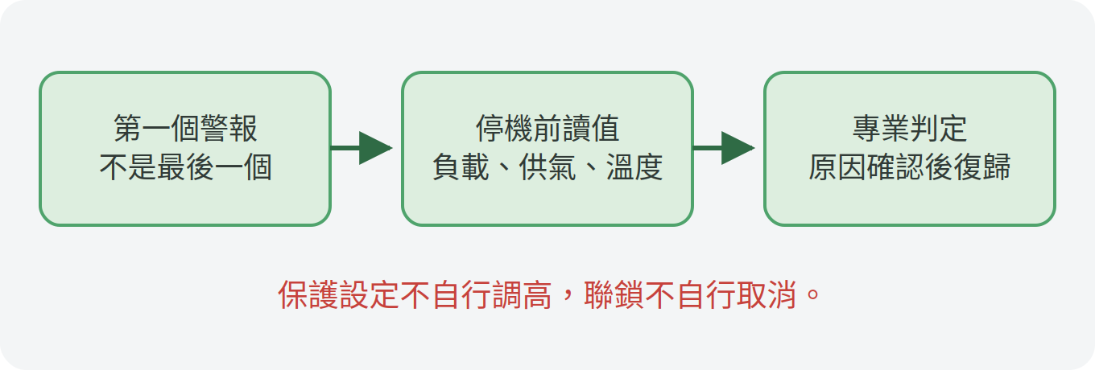
圖示｜功能與判讀示意，非施工圖；現場配置依設備設計。
01 先看哪裡  • 記錄第一個停機警報、當時負載、溫度與供氣讀值。  • 對照停機是否發生在加載、天候變化或供氣波動時。 | 02 可能原因  • 冷卻、潤滑、供氣、電力或感測異常都可能觸發保護。  • 後續警報可能只是停機結果，不能把最後一個代碼當根因。
03 可以先做什麼  • 保存事件紀錄與停機前趨勢，通知維護商。  • 從安全位置看通風口是否被外物遮住；不開罩或伸手處理。 | 04 何時找人  • 重複跳停、過熱、油壓異常、異常震動或無法判讀警報。  • 轉速失控、嘯叫、冒煙或疑似洩漏時撤離；不要接近堵住進氣口或試復機。
！安全界線
不要提高保護設定、取消聯鎖或反覆重置，讓機組勉強運轉。
安全範圍外的事，交給專業人員。
原手冊 PDF 47–48／印刷 40–41：過熱與轉速；診斷與安全界線為補充建議。
相關頁：P10、P11、P13、P20

發電機系統 · P16

有發電，卻發得不多？
先分清楚是「開得不夠久」，還是「運轉時功率偏低」。
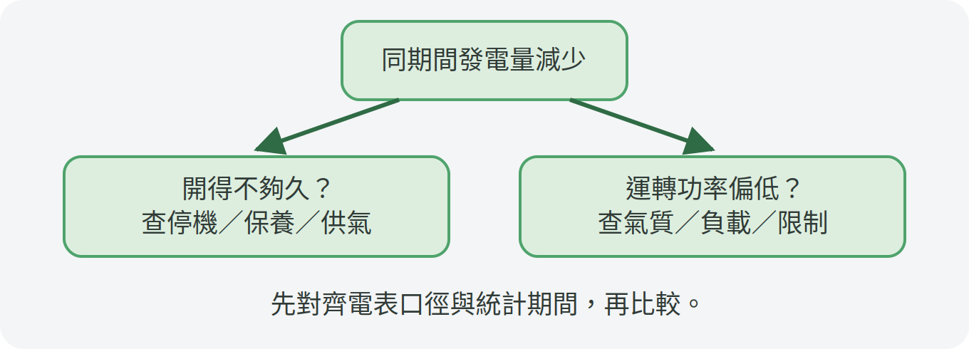
圖示｜功能與判讀示意，非施工圖；現場配置依設備設計。
01 先看哪裡  • 比較同一期間的發電度數、運轉時數與停機紀錄。  • 確認使用的是機組發電量或併網售電量；兩者不可混著比較。 | 02 可能原因  • 時數少：保養、故障或供氣不足；功率低：供氣、氣質或限載。  • 售電少也可能與場內自用電、抄表期間或電表資料有關。
03 可以先做什麼  • 把每天度數、時數與停機原因排在同一張表。  • 先改善已確認的瓶頸；額定容量與統計期間需一致。 | 04 何時找人  • 氣量相近但發電明顯下降、長期低負載或電表數據不一致。  • 請維護商與電力專業人員查核，不自行調供氣或併網設定。
容量因數（%）＝期間發電量（kWh）÷〔額定容量（kW）×期間總小時〕×100；停機時間也包含在期間總小時內。
！安全界線
容量因數是期間利用程度，不等同發電效率，也不是安全指標。
先記錄，再判讀。
原手冊 PDF 32／印刷 25：運轉效益；診斷與安全界線為補充建議。
相關頁：P06、P07、P15、P19

發電機系統 · P17

日常保養，哪些要記下來？
保養時間以該型號原廠要求為準，時數與日期都要追蹤。
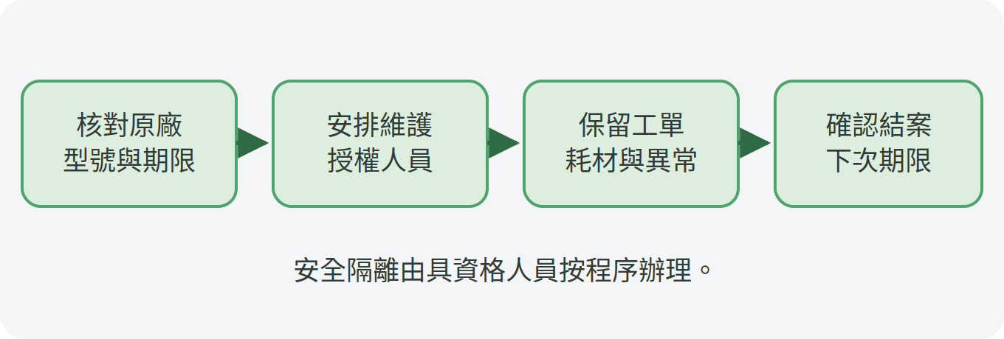
圖示｜功能與判讀示意，非施工圖；現場配置依設備設計。
01 先看哪裡  • 核對累積運轉時數、上次保養日期與下一次期限。  • 查看機油、濾材、冷卻與點火系統的保養紀錄及待修項目。 | 02 可能原因  • 漏記、不同機型混用週期或耗材規格不符，可能造成維護落差。  • 氣質與工況也可能影響維護需求，交由原廠評估。
03 可以先做什麼  • 建立「設備／保養項目／期限／執行者／驗收」清單。  • 安排授權維護商，保留工單、耗材規格、照片與異常說明。 | 04 何時找人  • 保養逾期、耗材規格不明、漏液或保養後仍有警報。  • 涉及拆修，須由受訓人員完成能源隔離與防止自動啟動等程序。
！安全界線
關掉畫面或按停機鍵不代表完成能源隔離；未受訓者不要開始拆修。
看趨勢，不急著下結論。
原手冊 PDF 41–44／印刷 34–37：保養；診斷與安全界線為補充建議。
相關頁：P13、P15、P19

實用工具 · P18

常見異常，先翻哪一頁？
同一症狀可能跨單元；先處理危險，再查製程與設備。
看到的現象 | 先查的方向 | 頁次
氣體警報／疑似外洩／人員不適 | 撤離、通報；停止一般排查 | P12、P20
沼氣變少 | 紀錄、進料、槽況、供氣 | P04–P06、P11
氣質波動 | 量測位置、槽況、脫硫 | P05、P07、P10
出料不順／液位升高 | 排料與接收端紀錄 | P08
氣袋外觀改變 | 型式、壓力、產氣與用氣 | P09
供氣不穩 | 壓力、脫水與處理設備 | P10、P11
發不動／一直停 | 首次警報、啟動條件 | P13–P15
發電量下降 | 運轉時數與運轉功率 | P16
保養不確定 | 型號、原廠週期、工單 | P17
01 先看哪裡  • 用下表找到對應頁，記下症狀開始的時間。 | 02 可能原因  • 先區分生物、氣體處理與機組，避免只查一個設備。
03 可以先做什麼  • 連同前後段讀值、近期變更與警報，一起交給負責人。 | 04 何時找人  • 危險類不要繼續排查；一般異常持續或不明，請專業人員。
！安全界線
本表只提供查閱方向，不代表已診斷，也不是復機許可。
安全範圍外的事，交給專業人員。
編輯補充建議｜依既定企劃編寫；技術與工安待審
相關頁：P12、P20

實用工具 · P19

每日／每週巡檢表
異常要有人接手；除了勾選，也要留下處理結果。
案場：＿＿＿＿ 日期：＿＿＿＿ 巡檢人：＿＿＿＿
頻率／項目 | 時間／讀值／單位 | 狀態／處理編號
每日｜進料來源、數量 | ＿＿＿＿ | ＿＿＿＿
每日｜溫度、pH、液位 | ＿＿＿＿ | ＿＿＿＿
每日｜產氣量、氣質 | ＿＿＿＿ | ＿＿＿＿
每日｜儲氣／供氣壓力 | ＿＿＿＿ | ＿＿＿＿
每日｜脫硫／脫水指示 | ＿＿＿＿ | ＿＿＿＿
每日｜機組警報／外觀 | ＿＿＿＿ | ＿＿＿＿
每日｜度數、時數、停機 | ＿＿＿＿ | ＿＿＿＿
每週｜趨勢與資料缺漏 | ＿＿＿＿ | ＿＿＿＿
每週｜保養期限與工單 | ＿＿＿＿ | ＿＿＿＿
每週｜未結案事項追蹤 | ＿＿＿＿ | ＿＿＿＿
01 填寫方式  • 每次填時間、讀值與單位；狀態用「正常／異常／未知／不適用」。 | 02 每日紀錄  • 按本場核定頻率觀察；危險徵兆立即處理，不等表單填完。
03 每週回顧  • 檢查趨勢、保養到期與未結案事項；頻率須由本場核定。 | 04 交接確認  • 異常編號＿＿；通報時間＿＿；接手人＿＿；追蹤結果＿＿。
！安全界線
這是補充建議表，不取代依法或依原廠要求的檢查項目與頻率。
先記錄，再判讀。
編輯補充建議｜依既定企劃編寫；技術與工安待審
相關頁：P02、P17、P20

實用工具 · P20

需要專家協助時，怎麼說？
說清楚地點、危害、時間與警報，讓對方更快判斷。
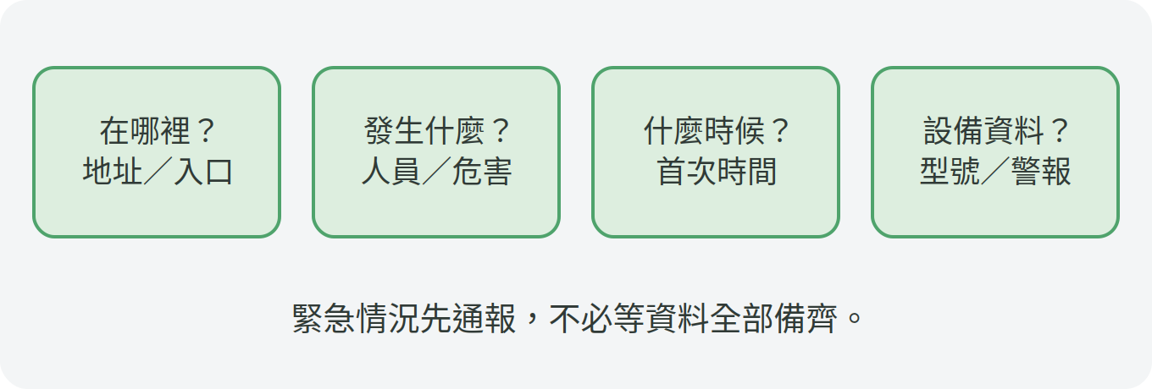
圖示｜功能與判讀示意，非施工圖；現場配置依設備設計。
01 緊急通報  • 有人倒地、火災或重大危險：先撤離，在安全處撥 119。  • 說明地址、入口、現場危害與人員狀況；不要冒險返回補拍照片。 | 02 一般設備求援  • 提供機組品牌型號、設備編號、首次警報、時間與持續多久。  • 附近期讀值、進料或保養變更，以及已依程序採取的動作。
03 先填好聯絡資訊  • 場內負責人：＿＿＿＿ 電話：＿＿＿＿  • 維護商／製程顧問：＿＿＿＿ 電話：＿＿＿＿ | 04 回復運轉前  • 記錄處理人、原因、修復與確認結果；由授權者依程序決定。  • 集合點：＿＿＿＿ 場址／救援入口：＿＿＿＿
！安全界線
請在安全地點聯絡；本版不沿用舊手冊的聯絡窗口、補助或費率。
看趨勢，不急著下結論。
編輯補充建議｜依既定企劃編寫；技術與工安待審
相關頁：P12、P18、P19

